Спортивная страничка.
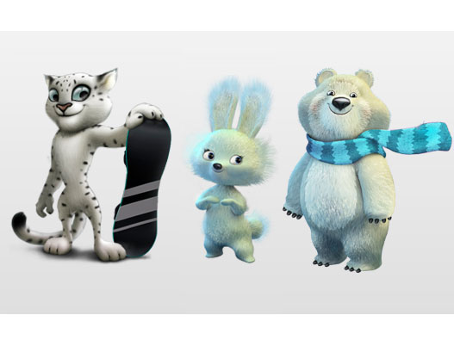

Ребята, приближаются Олимпийские игры в нашей стране в городе Сочи. Это огромное событие для всех нас! Это спортивное мероприятие в котором примут участие около 2750 спортсменов из 85 стран мира. А помогать им будут три талисмана: Белый мишка, Зайка и Леопард. О них мы обязательно расскажем в следующий раз.
Соревнования Олимпийских Игр в Сочи пройдут по семи видам спорта:
Биатлон
Бобслей и скелетон
Керлинг
Хоккей на льду
Санный спорт
Конькобежный спорт (фигурное катание, шорт-трек и скоростной бег на коньках)
Лыжный спорт (лыжные гонки, лыжное двоеборье, прыжки на лыжах с трамплина, фристайл и сноуборд)

А вот такие МЕДАЛИ будут вручать победителям!

